提交材料检查说明
所有学生的专业名称：土木工程或铁道工程，二者之一
所有材料中签名都要附手写电子签名，横线都不能空着，意见、日期都要填写。题目、专业、学号、姓名、指导教师等信息都要正确填写。
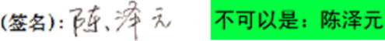
交的材料：工作日志、毕设终稿、查重报告。
1.工作日志，包括封面，工作日志列表，任务书，开题报告，外文原文与译文，实习报告。
重点检查：任务书第1页是否填写完整，附电子签名和日期
开题报告最后1页是否填写意见，附电子签名和日期
指导手册每页是否填写完整，填写意见，附电子签名和日期
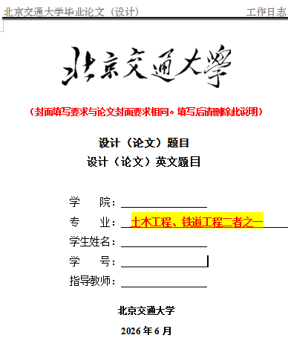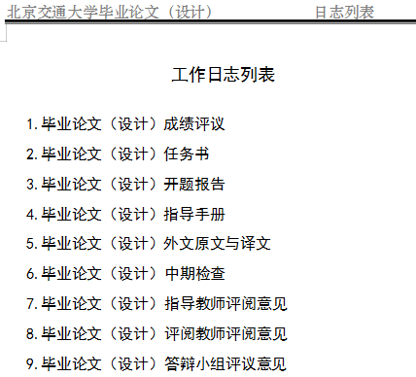
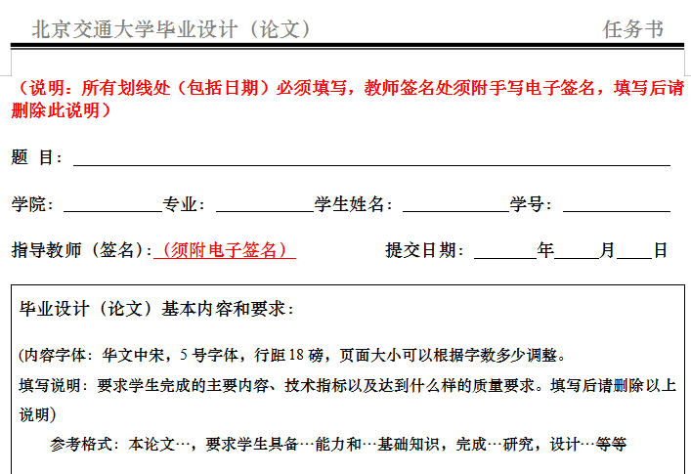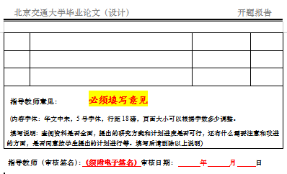

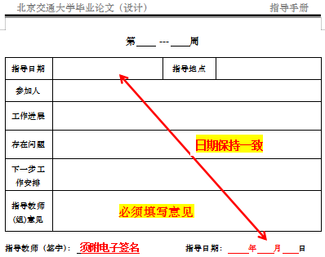

2.毕设（论文）：顺序为封面（要有校名和日期），使用授权书（电子签名和日期），诚信声明（电子签名和日期），中文摘要和关键词，英文摘要和关键词，目录（目录和正文页码一致），正文（正文页码从“1“开始），参考文献，致谢，附录（图纸、源程序代码，有就放在附录这，没有就删除附录。图纸折成A4大小，图纸特别多的话就单独订一本）。页眉不要错。pdf格式文件。
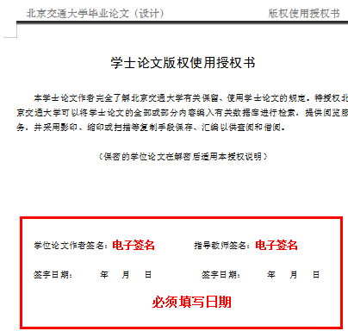
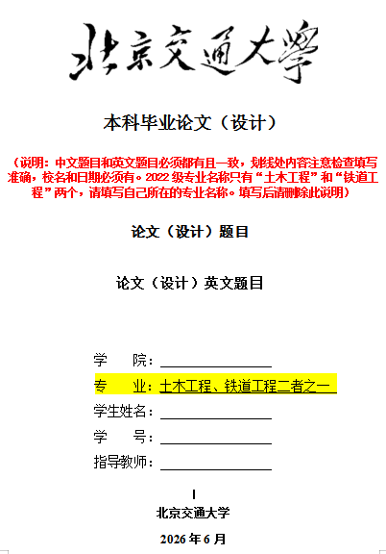

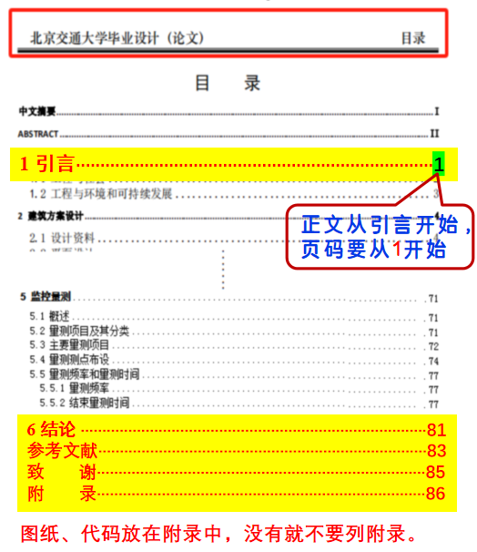
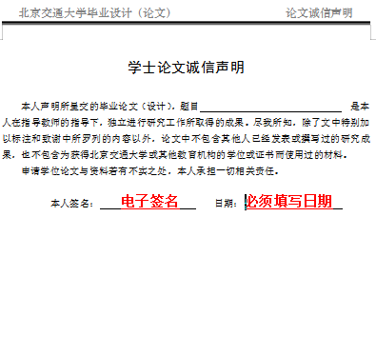

3.查重报告：终稿查重的简介报告pdf，第1页附指导教师电子签名。不查重的附不查重说明。

